Цель: Знакомство детей с данным праздником.

Задачи:

- познакомить детей с праздником «Международный день девочек»;

-способствовать формированию потребности и стремления к знаниям;

-развивать любознательность и интерес к процессам мирового масштаба;

-развивать творческое мышление, ловкость, сноровку;

-воспитывать дружелюбие, трудолюбие, заботливость.

Все знают, что дамам посвящено большое количество праздников. И мы их можем перечислить. Но мало кто знает, что 11 октября, совсем недавно с 2012 года отмечается Международный день девочек. Этот день, виновницами которого являются маленькие красавицы планеты, появился благодаря Генеральной Ассамблее ООН. В этот день необходимо обратить внимание на те проблемы, которые имеют прямое отношение к будущим женщинам. Ведь до сих пор во многих странах существует проблема полового неравенства, когда девочки не имеют права на образование, медицинское обслуживание и т.д. Идею празднования этого дня выдвинула Канада. В этот день мы поздравим всех девочек - дочек, сестренок, внучек.

Для каждого мужчины вдохновением является женщина, которую он боготворит. Поэты посвящали и посвящают свои стихи, художники писали картины, композиторы прекрасные музыкальные произведения. Но часто вдохновением для творцов были и девочки.

Одним из примеров такого творения является образ девочки Аленки на этикетке шоколадки всеми любимой и известной. Более пятидесяти лет мы видим изображение девочки в платке. Свою восьмимесячную дочку сфотографировал фотограф Александр Геринас. И эта фотография попала на обложку журнала «Здоровье» в 1962 году, а затем и на этикетку шоколадки в 1964 году. Это изображение узнаваемо всеми.



Юный посол доброй воли от Советского союза Катя Лычева посетила в 1986 году Соединенные штаты Америки с миссией мира. На эту девочку была возложена миссия стать символом “советской миролюбивой политики”, и об раз ее был создан вслед за образом погибшей американки Саманты Смит.  
Но слава ее оказалась не чрезвычайно длинной. Сначала Катя снималась в ребяческих фильмах, была окружена журналистами во время собственной поездки в Америку.

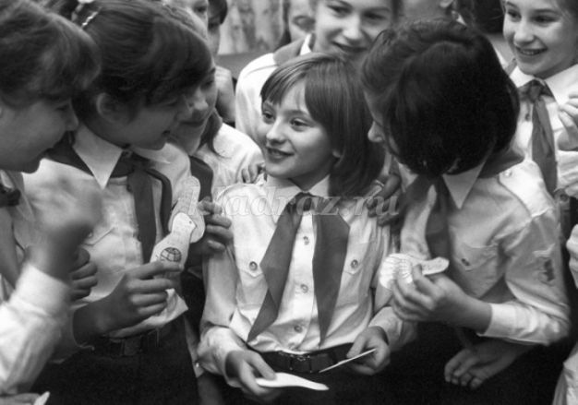

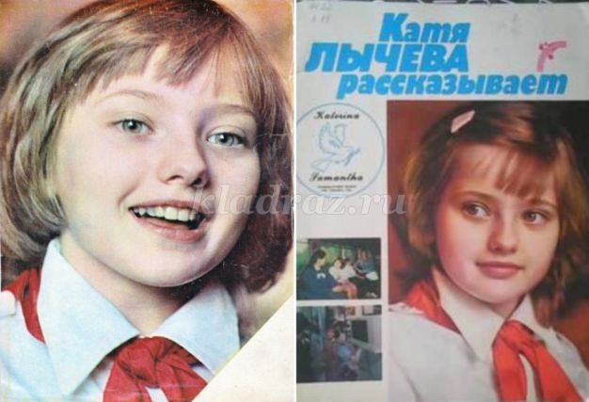

Девочки, которые сыграли в известных детских фильмах и стали кумирами многих . Это конечно же Лена Проклова, которая сыграла героиню сказки «Снежная королева» Герду.

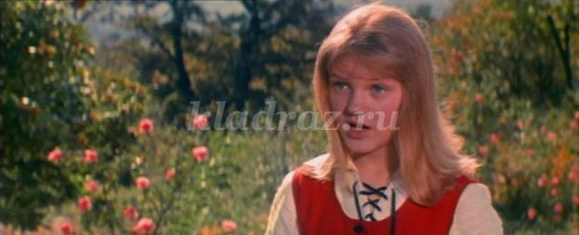

Это Наташа Гусева, сыгравшая Алису Селезневу в фильме «Гостья из будущего».

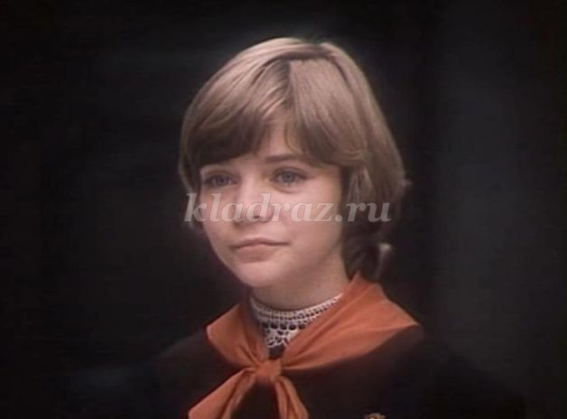

Это Яна Поплавская, которая стала Красной Шапочкой в известном детском фильме .

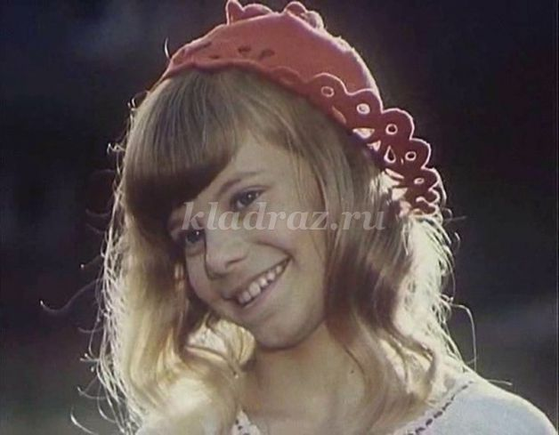

И многие другие, которые доказали всем, что стать знаменитой можно, если очень хочется.  
Как вам кажется девчонкой быть просто?  
Послушаем самих девочек.  
**Девочки**  
Эх, мальчишкам не понять,   
Что за наслажденье —  
Косы длинные растить  
Чуть ли не с рожденья!   
Косы холить и беречь,   
Пестовать-трудиться  
Крупнозубым гребешком,   
Дождевой водицей.   
Детским мылом промывать  
Или земляничным,   
То настоем диких трав,   
То желтком яичным.   
Ах, как сладко по утру,   
Сидя на постели,   
Туго-туго их плести  
Или еле-еле,   
Чтобы этаким торчком  
Встали над плечами  
Или плавным ручейком  
По спине журчали...   
Как приятно выбирать  
Шёлковые ленты  
И от бабушек чужих  
Слушать комплименты!   
Нет, мальчишкам не понять  
Счастья непростого —  
Косы длинные носить  
Класса до шестого,   
А потом пойти, занять  
Очередь на стрижку  
И решительно сказать:   
«Режьте под мальчишку!»  
(М. Бородицкая)

**Эти конкурсы можно провести в игровой части мероприятия.**

**Конкурсы для девочек**

Развлекательная программа для девочек с обилием творческих конкурсов и танцевальных марафонов обеспечит веселье и радостный щебет маленьких участниц. Общие вокальные игры и викторины помогут детям не стесняться и наслаждаться праздником. Подвижные конкурсы, разные догонялки и прыгалки приведут девочек в восторг и подарят им заряд положительных эмоций.

* **Игра «Заботливая мамочка»**

В игре участвуют 4 девочки, можно больше. Каждой из участниц предстоит исполнить роль будущей мамы. Девочки тянут карточки, на которых указаны названия сказок: «Колобок», «Курочка-ряба», «Красная шапочка», «Гуси-лебеди, «Репка» или др.

На участниц надевают фартук, рассаживают их по стульям и дают в руки по 3 куклы. Сидя на стуле в таком положении, они должны рассказать выбранную сказку. Если кто-то не знает этой сказки, можно придумать свою версию. Побеждает девочка, чей рассказ больше всего понравится зрителям.

* **Игра «Лучшие подруги»**

В игре участвуют несколько пар девочек. Желательно, чтобы они были подругами. Каждая участница получает по листу бумаги и ручке. Ведущий начинает задавать вопросы о любимых вещах девочек, которые с ними в паре. Участницы записывают на листочках ответы. Совещаться между собой нельзя.

В конце игры каждая девочка озвучивает ответы на эти же вопросы, только про себя (например, называет имя своей мамы, свой любимый цвет и так далее). Ведущий сравнивает их с ответами ее подруги на листе. Побеждают те девочки, у которых оказывается больше всего совпадений. Они получают звание «Настоящие лучшие подруги».

**Примеры вопросов**

* + Какое домашнее животное у твоей подруги и как его зовут?
  + Как зовут маму твоей подруги?
  + Любимый цвет твоей подруги?
  + Любимый фильм подруги?
  + Любит ли твоя подруга сладкое?
  + Любимый цветок подруги?
  + Знак зодиака твоей подруги?
* **Конкурс «Зорьки»**

В конкурсе участвуют несколько девочек. Каждой участнице вешается колокольчик на шею. В помещении натягиваются веревки, на разной высоте и в любом положении. Главное – чтобы они создавали препятствие участницам на пути к финишу. Например, одну можно натянуть между стульями, другую – зацепить за крючки на стенах.

Задача девочек – перешагивать, приседать или подпрыгивать, чтобы обойти веревки. Главное условие – чтобы при этом не звенел колокольчик, который висит на шее. Побеждает девочка, которая  успешно справляется с заданием.

* **Конкурс «Доярочки»**

В конкурсе участвуют как минимум 2 девочки. Ведущий ставит перед каждой из них бутылку с водой и ведро. На бутылки вместо крышек одеты медицинские резиновые перчатки. Лучше обмотать горлышко с перчаткой скотчем (для фиксации). В каждом пальце перчатки необходимо заранее проделать дырочки с помощью иголки.

Задача девочек – нацедить в ведро как можно больше воды за определенное время или как можно быстрее опустошить всю бутылку.

Конкурс можно сделать командным. Участницы по очереди должны наполнять водой стаканы (доить в них). Побеждает команда, которая быстрее освобождает бутылку от жидкости.

* **Конкурс «Мамочка-кенгуру»**

В конкурсе участвуют 5 девочек. Для его проведения понадобится много маленьких воздушных шариков и 5 фартуков. Ведущий раскладывает на полу шарики. Затем выдает участницам по большому фартуку. Они надевают его на себя и заворачивают, как будто это сумка кенгуру.

Задача девочек – за 1 минуту насобирать как можно больше шариков в «карман кенгуру». Побеждает участница, которая по истечении времени набирает наибольшее количество шариков в свой фартук.

**Конкурс « Девочки из сказок»**

**Конкурс «Кумиры девочек»**

В конце подводятся итоги и вручаются призы.